**请在打包前，自行修改以下参数为游戏项目的对应参数**

1、 

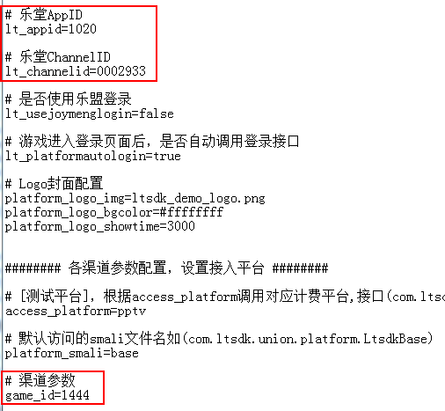

备注：

（1）

渠道会在打包时，替换渠道相关资源，之后才可正常测试。

（2）

从计费demo生成渠道包，已经渠道处理。游戏打包后，可直接测试。